INTRODUÇÃO
Este trabalho propõe a aplicação de técnicas de aprendizado de máquina para a predição de desfechos clínicos em pacientes com SRAG, utilizando a base de dados aberta disponibilizada pelo DataSUS. Além da construção e avaliação de modelos preditivos, também é abordado o desempenho computacional de um algoritmo desenvolvido para esse fim, denominado real_collab, executado em diferentes ambientes computacionais. A comparação entre os modelos Random Forest e CART, tanto em relação à eficácia preditiva quanto ao custo computacional, busca evidenciar as potencialidades e limitações de cada abordagem em um cenário real de dados de saúde pública.

Organização do Trabalho

Este Trabalho de Conclusão de Curso está estruturado em sete capítulos. O Capítulo 1, Introdução, apresenta o contexto da pesquisa, destacando a importância do uso de técnicas de ciência de dados na área da saúde, especialmente no enfrentamento da Síndrome Respiratória Aguda Grave (SRAG). Também define o problema de pesquisa, os objetivos geral e específicos, e a justificativa do estudo. O Capítulo 2, Revisão Bibliográfica, aborda os fundamentos teóricos relacionados à SRAG, ao processo de descoberta de conhecimento em bases de dados (KDD), às etapas de pré-processamento, às técnicas de análise de dados e aos principais algoritmos de aprendizado de máquina aplicados à predição de desfechos clínicos. O Capítulo 3, Metodologia, descreve os dados utilizados, o processo de pré-processamento, as ferramentas adotadas para a análise e implementação dos modelos, os ambientes computacionais utilizados para a execução dos algoritmos e os critérios adotados para avaliação de desempenho preditivo e computacional. O Capítulo 4, Resultados, apresenta os resultados obtidos na aplicação do algoritmo desenvolvido (real_collab) em diferentes ambientes computacionais, bem como a comparação entre os modelos de aprendizado de máquina CART e Random Forest, com base nas métricas de avaliação preditiva e no tempo de execução. O Capítulo 5, Discussão, analisa os resultados obtidos, destacando os principais achados, interpretando as diferenças de desempenho entre os algoritmos e discutindo as variáveis mais relevantes para a predição dos desfechos clínicos. O Capítulo 6, Conclusão, resume os principais resultados do estudo, responde ao problema de pesquisa, apresenta as limitações encontradas e propõe sugestões para trabalhos futuros. Por fim, o Capítulo 7, Referências Bibliográficas, apresenta todas as fontes utilizadas para fundamentar teoricamente o trabalho, conforme as normas da ABNT.

Random Forest

O algoritmo Random Forest (traduzido para Floresta Aleatória) é uma técnica baseada em um conjunto de árvores de decisão, sendo eficaz para problemas de classificação, previsão e regressão. Estudos indicam que esse método tem alto desempenho na predição de desfechos clínicos (Belini, Ataide e Lochter, 2024). Através dele é possível melhorar a precisão e reduzir o overfitting, como por exemplo na previsão de uma espécie de uma flor com base em suas características.

Árvore de Decisão [procurar um artigo]

Conceito de Árvore de Decisão
Como Árvore de Decisão (em inglês Decision Tree) é um algoritmo de aprendizado de máquina e ao mesmo tempo uma técnica de mineração de dados, utilizada para prever, classificar e extrair conhecimento a partir de dados foi criada esta seção para detalhar sua aplicação e importância. Pode-se dizer que as Árvores de Decisão são modelos hierárquicos que segmentam os dados com base em condições lógicas sucessivas. Elas são eficientes e interpretáveis para tarefas de classificação e regressão, sendo frequentemente utilizadas em conjunto com outros métodos para aumentar a robustez dos modelos (Silva e Silva Neto, 2022).

Cada nó interno da árvore representa uma condição ou teste sobre uma variável (por exemplo, "idade > 60?"). A partir desses nós, partem ramos, que indicam os possíveis resultados do teste, conduzindo a outros nós ou a folhas, que são os nós terminais e representam a saída final do modelo — como uma classe (por exemplo, “óbito” ou “cura”) ou um valor contínuo (em regressão).
A escolha das divisões nos nós é feita com base em critérios de pureza, que indicam o quão homogênios os grupos resultantes serão após a divisão. Os critérios mais utilizados são:
- Índice de Gini: mede a impureza dos nós com base na probabilidade de classificação incorreta. Quanto menor o Gini, mais puro é o nó.
- Entropia (ou ganho de informação): baseia-se na teoria da informação para medir o grau de desordem dos dados. A divisão que mais reduz a entropia é escolhida.
Ambos os métodos visam maximizar a separação entre classes em cada etapa da árvore, tornando os grupos mais distintos entre si.
Entre as vantagens das Árvores de Decisão, destacam-se:
- Facilidade de interpretação e visualização: por seguir uma lógica sequencial, é possível entender claramente como o modelo chegou a determinada decisão.
- Rápida execução: tanto o treinamento quanto a inferência costumam ser computacionalmente eficientes.
- Flexibilidade: podem lidar com variáveis categóricas e numéricas sem necessidade de padronização.
Por outro lado, as Árvores de Decisão também apresentam desvantagens, como:
- Tendência ao overfitting: árvores muito profundas podem se ajustar demais aos dados de treinamento, perdendo capacidade de generalização para novos dados.
- Sensibilidade a pequenas variações nos dados: pequenas mudanças no conjunto de dados podem alterar significativamente a estrutura da árvore.
- Desempenho inferior em relação a modelos mais robustos: como ensembles (ex: Random Forest), principalmente quando há muitos ruídos nos dados.
Apesar dessas limitações, o modelo é bastante utilizado como base para algoritmos mais avançados e como ferramenta explicativa no apoio à tomada de decisão em áreas como saúde, finanças e marketing.

Algoritmo CART (Classification and Regression Trees) [procurar um artigo]
O algoritmo CART (Classification and Regression Trees) é uma metodologia clássica desenvolvida por Breiman et al. em 1986, amplamente utilizada para construção de árvores de decisão tanto para tarefas de classificação (variável alvo categórica) quanto de regressão (variável alvo numérica). É uma das implementações mais populares de árvore de decisão na literatura de aprendizado de máquina, sendo conhecido por sua simplicidade, robustez e capacidade de produzir modelos interpretáveis.
A principal proposta do CART é criar uma estrutura em forma de árvore binária, em que cada nó interno realiza uma divisão dos dados com base em um único atributo, e cada divisão gera exatamente dois ramos. O processo se repete recursivamente até que um critério de parada seja atingido ou até que todos os exemplos em um nó pertençam à mesma classe (no caso da classificação).
- Critério de Divisão: Índice de Gini
O CART utiliza o índice de Gini como medida padrão para determinar a melhor divisão em cada nó. O índice de Gini avalia a impureza de um conjunto de dados, sendo calculado da seguinte forma:

 | $$Gini\left(D\right)= 1-\sum_{i=1}^{K}{p_{i}^{2}}$$ | (2)

Onde $p_{i}^{}$​ é a proporção de instâncias da classe $i$ no conjunto de dados D, e $k$é o número de classes. O algoritmo escolhe a divisão que resulta na maior redução do índice de Gini, ou seja, a que gera subconjuntos mais puros.
- Construção da Árvore, Critérios de Parada e Poda
Durante a criação da árvore, o algoritmo continua dividindo os dados até que se atinja um critério de parada, que pode ser:
- Um número mínimo de instâncias em um nó,
- A profundidade máxima da árvore,
- A inexistência de ganho significativo com novas divisões,
- Homogeneidade total do nó.
Após a construção inicial da árvore (normalmente mais profunda do que o ideal), o CART pode aplicar uma técnica chamada poda (pruning), com o objetivo de reduzir o overfitting. A poda consiste em remover ramos pouco relevantes com base em validação cruzada ou penalização da complexidade do modelo, mantendo apenas as divisões mais significativas.
- Aplicações do CART na Saúde e em Outros Domínios
O algoritmo CART tem sido amplamente utilizado na área da saúde, especialmente em contextos de apoio à decisão clínica. Exemplos incluem:
- Predição de óbitos ou recuperação em pacientes com SRAG, COVID-19 ou outras doenças respiratórias.
- Identificação de fatores de risco relevantes em comorbidades como diabetes, doenças cardíacas ou câncer.
- Apoio à triagem hospitalar e priorização de pacientes com base em sintomas e exames iniciais.
Fora da saúde, o CART é aplicado em áreas como finanças (detecção de inadimplência), marketing (segmentação de clientes) e esportes (previsão de resultados de partidas).
- Vantagens do CART
- Facilidade de interpretação e visualização;
- Versatilidade para lidar com dados numéricos e categóricos;
- Boa capacidade de classificação mesmo com poucos dados;
- Implementação simples e de fácil adaptação a diferentes contextos.
- Limitações do CART
- Sensibilidade a pequenas variações nos dados, podendo gerar árvores diferentes com datasets similares;
- Propensão ao overfitting, especialmente em árvores profundas;
- Inferioridade preditiva em relação a métodos ensemble como Random Forest ou XGBoost.
Apesar dessas limitações, o CART segue sendo uma ferramenta fundamental em projetos que demandam transparência e explicabilidade, como é o caso da análise de dados clínicos em saúde pública.

Métricas de Avaliação Preditiva/ Modelo [Verificar um artigo]
A avaliação de modelos preditivos é uma etapa fundamental na construção de sistemas de aprendizado de máquina, especialmente em problemas de classificação. As métricas servem para medir o quão bem o modelo está realizando suas previsões em relação aos dados reais, permitindo comparar abordagens distintas e escolher a mais adequada.
No contexto da predição de desfechos clínicos em pacientes com Síndrome Respiratória Aguda Grave (SRAG), é importante selecionar métricas que reflitam o desempenho do modelo em detectar corretamente os casos de maior gravidade, como os óbitos, principalmente em cenários de desbalanceamento de classes. A seguir, são apresentadas as principais métricas utilizadas:

Matriz de Confusão
A matriz de confusão é uma tabela que permite visualizar o desempenho do modelo de classificação. Ela é composta por:
 | Predito Positivo | Predito Negativo
Real Positivo | Verdadeiro Positivo (VP) | Falso Negativo (FN)
Real Negativo | Falso Positivo (FP) | Verdadeiro Negativo (VN)

A partir dessa matriz, derivam-se várias métricas:

Acurácia
A acurácia mede a proporção total de predições corretas entre todas as observações.
 | $$Acurácia= \frac{VP-VN}{VP+VN+FP+FN}$$ | (2)
Embora útil, a acurácia pode ser enganosa em casos desbalanceados, pois pode ser alta mesmo que o modelo erre frequentemente a classe minoritária (como o óbito).

Precisão (Precision)
Indica a proporção de predições positivas que realmente são positivas.
 | $$Precisão= \frac{VP}{VP+FP}$$ | (3)
​
Alta precisão significa que quando o modelo prevê "óbito", ele geralmente está certo — importante em contextos onde falsos positivos devem ser evitados.

Revocação (Recall ou Sensibilidade)
Mede a capacidade do modelo de identificar todos os casos positivos reais.
 | $$Recall= \frac{VP}{VP+FN}$$ | (4)
​
Alta revocação é essencial em contextos clínicos, pois significa que o modelo consegue detectar a maioria dos pacientes graves, mesmo que cometa alguns erros.

F1-Score
É a média harmônica entre precisão e recall. Útil quando se busca equilíbrio entre ambos, especialmente com dados desbalanceados.
 | $$F1=2 x \frac{Precisão x Recall}{Precisão+ Recall}$$ | (5)
​
Essa métrica foi utilizada neste trabalho para comparar os modelos porque lida melhor com o desequilíbrio entre classes, como no caso da variável EVOLUCAO, em que há predominância de casos de cura em relação aos óbitos.

AUC-ROC (Área sob a Curva ROC)
A curva ROC (Receiver Operating Characteristic) mostra a relação entre a taxa de verdadeiros positivos (Recall) e a taxa de falsos positivos (1 – Especificidade). A AUC (Área sob a Curva) varia entre 0 e 1 e representa a capacidade geral do modelo de separar as classes corretamente. Quanto mais próxima de 1, melhor o desempenho.
- AUC = 0.5: modelo aleatório
- AUC > 0.7: desempenho razoável
- AUC > 0.9: excelente desempenho
Gráfico sugerido para inserção: Curva ROC de exemplo com a área sombreada sob a curva.
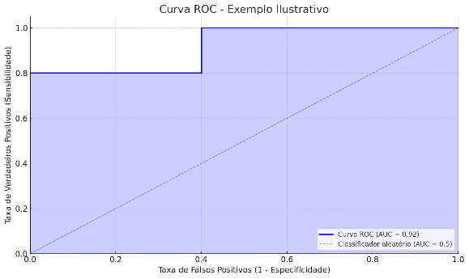

Funcionamento curva AUC
A Curva ROC (Receiver Operating Characteristic) é uma ferramenta gráfica amplamente utilizada para avaliar o desempenho de modelos de classificação binária. Essa curva mostra a relação entre a taxa de verdadeiros positivos (True Positive Rate – TPR), também conhecida como sensibilidade ou recall, e a taxa de falsos positivos (False Positive Rate – FPR), em diferentes limiares de decisão do modelo.
O eixo Y da curva representa a taxa de verdadeiros positivos, calculada como:
 | $$TPR= \frac{VP}{VP+FN}$$ | (6)
Enquanto o eixo X representa a taxa de falsos positivos:
 | $$FPR= \frac{FP}{FP+VN}$$ | (7)
Cada ponto da curva ROC corresponde a um limiar de decisão diferente, ou seja, a um valor de corte aplicado à probabilidade estimada pelo modelo para classificar uma instância como pertencente à classe positiva (por exemplo, "óbito"). Ao variar esse limiar, o modelo pode tornar-se mais ou menos conservador em suas predições, o que afeta diretamente o equilíbrio entre sensibilidade e especificidade.
A AUC (Area Under the Curve), ou área sob a curva ROC, é uma métrica que resume o desempenho do modelo em todos os limiares possíveis. Seu valor varia entre 0 e 1, sendo que:
- AUC = 1.0 indica um modelo perfeito, capaz de separar perfeitamente as duas classes;
- AUC = 0.5 representa um modelo aleatório, sem capacidade discriminativa;
- AUC > 0.7 é geralmente considerado um desempenho aceitável;
- AUC > 0.9 reflete um modelo com excelente poder de classificação.
No presente trabalho, a AUC foi utilizada como métrica complementar ao F1-score, pois permite avaliar a capacidade discriminativa geral dos modelos Random Forest e CART, independentemente da escolha de um limiar específico. Essa abordagem é especialmente útil diante do desbalanceamento da variável alvo EVOLUCAO, uma vez que considera todo o espectro de classificações possíveis. A Figura X ilustra um exemplo de Curva ROC com a respectiva área AUC sombreada, representando graficamente essa métrica.

Justificativa das Métricas Utilizadas
Devido ao desbalanceamento da variável-alvo EVOLUCAO (com predominância de casos de cura em relação a óbito), métricas como acurácia se tornam insuficientes por não refletirem adequadamente o desempenho do modelo em prever a classe minoritária.
Por esse motivo, o F1-score foi adotado como principal métrica comparativa entre os modelos Random Forest e CART, por equilibrar precisão e recall, oferecendo uma visão mais realista do desempenho preditivo. Além disso, a AUC-ROC também foi utilizada como métrica complementar para avaliar a capacidade discriminativa dos modelos.

Trabalhos Relacionados
https://bmcpublichealth.biomedcentral.com/articles/10.1186/s12889-024-18815-0

Rodrigues et al. (2024) propuseram um estudo com foco na predição de abandono do tratamento da tuberculose utilizando algoritmos de aprendizado de máquina aplicados a dados de registros nacionais do Brasil. O trabalho utilizou um conjunto abrangente de variáveis demográficas, clínicas e sociais disponíveis no Sistema de Informação de Agravos de Notificação (SINAN) para treinar e avaliar modelos supervisionados. Foram testados diferentes algoritmos, incluindo Random Forest, XGBoost, LightGBM, entre outros, com o objetivo de identificar pacientes com maior probabilidade de evasão do tratamento. Os modelos apresentaram desempenho promissor, com destaque para o XGBoost, que alcançou AUC-ROC superior a 0,75. Os autores destacam a importância do uso de inteligência artificial como ferramenta auxiliar na vigilância em saúde pública, sugerindo que modelos preditivos podem orientar estratégias direcionadas de intervenção, reduzindo perdas no tratamento e melhorando o controle da doença.

https://www.sciencedirect.com/science/article/abs/pii/S1047279725001127?via%3Dihub

METODOLOGIA
Este capítulo descreve os procedimentos metodológicos adotados para a análise preditiva dos desfechos clínicos de pacientes com Síndrome Respiratória Aguda Grave (SRAG). A metodologia contempla as etapas de coleta e pré-processamento dos dados, definição dos algoritmos utilizados, execução dos experimentos preditivos e análise comparativa de desempenho computacional e preditivo.

Etapas do Processo de KDD
O estudo foi conduzido com base no processo de Descoberta de Conhecimento em Bases de Dados (Knowledge Discovery in Databases – KDD), que envolve as seguintes etapas principais:
- Seleção dos dados: identificação e extração das variáveis relevantes para análise.
- Pré-processamento e limpeza: tratamento de valores ausentes e padronização de categorias.
- Transformação: reestruturação das variáveis para adequação aos modelos de aprendizado de máquina.
- Mineração de dados: aplicação dos algoritmos Random Forest e CART para predição do desfecho clínico (EVOLUCAO).
- Interpretação e avaliação dos resultados: análise do desempenho dos modelos e da execução do algoritmo real_collab em diferentes ambientes.

Fonte de Dados
Os dados utilizados neste estudo foram extraídos do banco de dados público do SIVEP-Gripe, disponibilizado pelo DataSUS, que contém informações epidemiológicas de pacientes hospitalizados com SRAG no Brasil. O dataset abrange variáveis clínicas, demográficas, de comorbidades, uso de suporte ventilatório, vacinação e desfecho clínico.
A variável-alvo utilizada nos modelos é a EVOLUCAO, que representa o desfecho do paciente, podendo assumir os valores: 1 (cura), 2 (óbito) e 9 (ignorado). Registros com valor 9 foram excluídos da análise, por não representarem um desfecho definido.

Pré-processamento
O pré-processamento dos dados envolveu diversas etapas fundamentais para garantir a qualidade da análise:
- Filtragem de registros inválidos ou incompletos, especialmente aqueles com valores ausentes nas variáveis críticas;
- Remoção de registros com desfecho igual a 9 (ignorado), por não contribuírem com a predição;
- Conversão de variáveis categóricas para valores numéricos, a fim de torná-las compatíveis com os algoritmos;
- Padronização das variáveis de comorbidades e fatores de risco, convertendo-as para valores binários (1 = sim, 0 = não);
- Balanceamento das classes da variável EVOLUCAO, visando mitigar o desbalanceamento entre casos de cura e óbito, utilizando técnicas como Random Oversampling.

Ferramentas e Tecnologias
Os experimentos foram conduzidos com o auxílio das seguintes ferramentas:
- Python como linguagem de programação principal;
- Bibliotecas Scikit-learn, Pandas, Matplotlib e Seaborn para modelagem e análise;
- Google Colab e Jupyter Notebook como ambientes de desenvolvimento;
- Notebook real_collab desenvolvido para consolidar o processo de mineração e execução dos modelos.

Implementação dos modelos
Foram implementados dois algoritmos de aprendizado de máquina:
- CART (Classification and Regression Trees): modelo baseado em divisões binárias utilizando o índice de Gini como critério de impureza.
- Random Forest: ensemble de múltiplas árvores CART, com amostragem aleatória e agregação por votação majoritária.
Ambos os modelos foram treinados e avaliados com base na predição da variável EVOLUCAO.

Avaliação do Desempenho Preditivo / Algoritmos Avaliados
Os modelos CART e Random Forest foram avaliados com base nas seguintes métricas:
- F1-Score: adotada como métrica principal, por ser mais adequada em cenários de desbalanceamento;
- Precisão e Revocação (Recall): para análise de desempenho em identificar corretamente casos positivos (óbitos);
- Acurácia: utilizada de forma complementar;
- AUC-ROC: para avaliar a capacidade discriminativa dos modelos em diferentes limiares de decisão;
- Matriz de Confusão: para visualização detalhada das classificações corretas e incorretas.
Essa abordagem permitiu não apenas comparar o desempenho preditivo dos algoritmos, mas também analisar sua aplicabilidade em diferentes contextos computacionais.

Ambientes de Execução
Com o objetivo de avaliar o desempenho computacional do notebook desenvolvido (real_collab) e sua viabilidade prática em diferentes contextos, os testes foram realizados em três ambientes distintos: um computador pessoal de uso doméstico (Iasmin), um computador do tipo gamer (Geraldo) e um cluster acadêmico da UFES. Cada ambiente possui configurações de hardware e sistemas operacionais distintos, conforme descrito na Tabela 1.
Ambiente | Processador | Memória RAM | Armazenamento | Sistema Operacional | Observações
Geraldo | AMD Ryzen 5 1600X | 8 GB | SSD 512 GB | Fedora 42 | Computador gamer
Iasmin | Intel Core i5-1235U (12ª geração) @ 1.30 GHz | 16 GB | SSD 477 GB | Windows 11 | Computador doméstico
UFES (cluster) | Intel Xeon E5620 @ 2.40 GHz | 35 GB | N/D | openSUSE Leap (kernel 5.14) | Servidor acadêmico

O tempo total de execução do algoritmo real_collab foi cronometrado em cada ambiente, considerando o tempo desde o carregamento dos dados até a finalização da predição. Essa análise permitiu comparar o desempenho do notebook em diferentes contextos de infraestrutura, evidenciando as limitações e vantagens computacionais de cada configuração.

RESULTADOS
Objetivo: Apresentar os resultados obtidos a partir dos experimentos realizados.
Deve conter:
- Desempenho dos modelos (em tabelas e gráficos):
  - Accuracy, Precision, Recall, F1-Score, AUC
  - Matriz de confusão
  - Curvas ROC
- Comparações entre os modelos (ex: CART vs Random Forest)
- Tabelas de feature importance
- Tempo de execução (se for foco da análise)
- Gráficos gerados (posicione e comente)
Neste estudo, dois modelos de aprendizado supervisionado foram treinados para prever o desfecho clínico (EVOLUCAO) de pacientes com Síndrome Respiratória Aguda Grave (SRAG): Decision Tree (CART) e Random Forest. Ambos os modelos foram ajustados utilizando validação cruzada e balanceamento de classes com SMOTE, considerando a natureza desbalanceada dos dados (maior número de curados em relação aos óbitos).

Comparação dos Modelos Preditivos
4.1.1 Random Forest:
- F1-score teste: 0.522
- AUC: 0.838
- Melhor para recall da classe minoritária (óbito)
O modelo Random Forest foi ajustado com n_estimators=100, max_depth=7, min_samples_leaf=2 e min_samples_split=5. Seu desempenho superou levemente o CART:
- F1-Score (teste): 0.52
- Acurácia: 82%
- AUC ROC: 0.84
- Tempo de execução: 33,52 segundos
A matriz de confusão (Figura 1) mostra uma leve melhora na previsão da classe 1 (óbito), com 1036 acertos e menos falsos negativos (589 vs. 615 do CART). Além disso, a curva ROC (Figura 4) evidencia superioridade da Random Forest em praticamente todas as faixas da taxa de falsos positivos, mantendo maior área sob a curva.

4.1.2 CART:
O modelo CART foi ajustado com os melhores hiperparâmetros encontrados: max_depth=5, min_samples_leaf=1 e min_samples_split=2. Seu desempenho nos dados de teste foi:
- F1-Score (teste): 0.50
- Acurácia: 80%
- AUC ROC: 0.82
- Tempo de execução: 10,38 segundos
A matriz de confusão (Figura 1) demonstra que o modelo foi capaz de prever corretamente 1010 casos de óbito (classe minoritária), com um recall de 62% para essa classe, o que indica boa sensibilidade mesmo com simplicidade estrutural.
A árvore gerada (Figura 2) evidencia a lógica hierárquica das decisões. A primeira divisão ocorre pela variável SUPORT_VEN, seguida por NU_IDADE_N (idade), UTI, TOSSE e comorbidades como NEUROLOGIC e OUT_MORBI. Isso confirma que pacientes que utilizaram ventilação invasiva, tinham idade avançada e comorbidades relevantes apresentaram maior probabilidade de óbito.
A análise de importância das variáveis (Figura 3) reforça esses achados, com SUPORT_VEN e NU_IDADE_N representando juntos 94% da importância total do modelo, seguidos por TOSSE, UTI e OUT_MORBI.
- F1-score teste: 0.496
- AUC: 0.819
- Mais simples e interpretável, mas menos eficaz na predição.
Modelo | F1-Score (Test) | AUC | Accuracy | Precision | Recall
CART | 0.496 | 0.819 | 0.80 | 0.41 | 0.62
Random Forest | 0.522 | 0.838 | 0.82 | 0.44 | 0.64

# Interpretação Clínica e Técnica
A partir das análises gráficas e quantitativas:
- SUPORT_VEN (uso de ventilação) e NU_IDADE_N (idade) são os principais fatores de risco associados à mortalidade por SRAG.
- Pacientes jovens, sem suporte ventilatório invasivo e que não passaram por UTI possuem altíssima probabilidade de cura.
- Já pacientes idosos, com comorbidades neurológicas, múltiplas morbidades (OUT_MORBI), internados em UTI e ventilados invasivamente compõem os grupos mais vulneráveis.

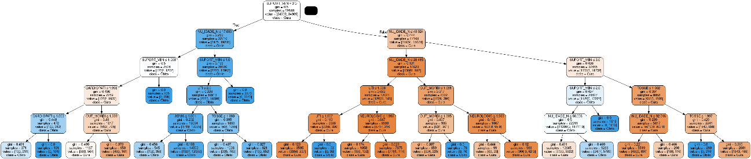
Figura 1 – Árvore de decisão gerada pelo modelo CART.
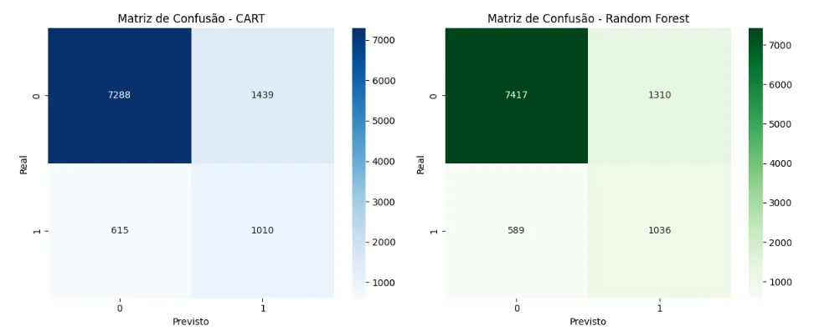
Figura 2 – Matrizes de confusão comparando CART e Random Forest.

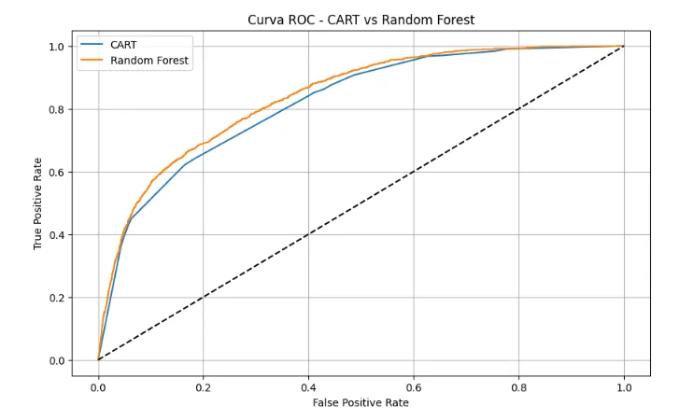Figura 3 – Curva ROC comparativa entre CART e Random Forest.
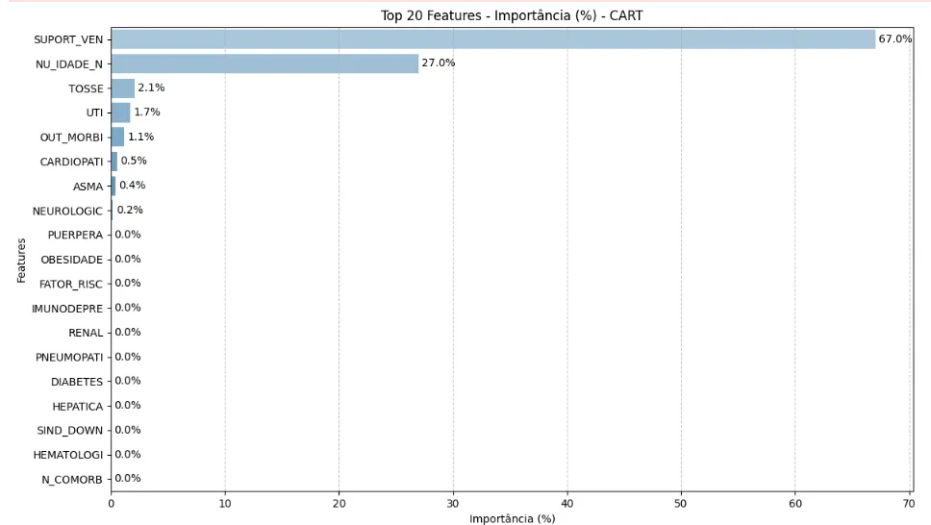
Figura 4 – Top 20 variáveis mais importantes para o modelo CART (%).

Comparação de Tempo de Execução
- Tabela comparativa dos tempos (por máquina e modelo).
- Gráficos de barras/linha para visualização clara.
Máquina | Tempo Total | CART | RF
PC Geraldo | 30.07 s | 3.58 s | 18.74 s
PC Iasmin | 129.82 s | 26.44 s | 91.67 s
Cluster UFES | 82.32 s | 11.30 s | 56.76 s
Discussão:
- PC Geraldo, mesmo com hardware inferior, teve melhor desempenho geral.
- PC Iasmin, com hardware moderno, foi mais lento (possivelmente devido ao SO e multitarefa).
- Cluster teve desempenho intermediário, mostrando que paralelismo nem sempre é vantajoso.

Interpretação Técnica
- PC Geraldo teve o melhor desempenho, mesmo com apenas 8GB de RAM e um Ryzen 1600x (CPU com boa performance por núcleo). Isso pode ser devido ao Fedora ser um SO leve e o código estar mais otimizado para uso local, com menor overhead de virtualização.
- Cluster UFES, apesar do hardware mais robusto em termos de memória, utilizou um Xeon E5620, que tem clock mais baixo e menor eficiência por núcleo. O tempo ainda foi bom, mas não foi o mais rápido.
- PC Iasmin, com um i5 de 12ª geração e 16GB RAM, teve o pior tempo, possivelmente por estar executando em um ambiente com mais processos paralelos em segundo plano (SO Windows ou virtualização via Jupyter/Colab local), além de throttling térmico ou economia de energia.
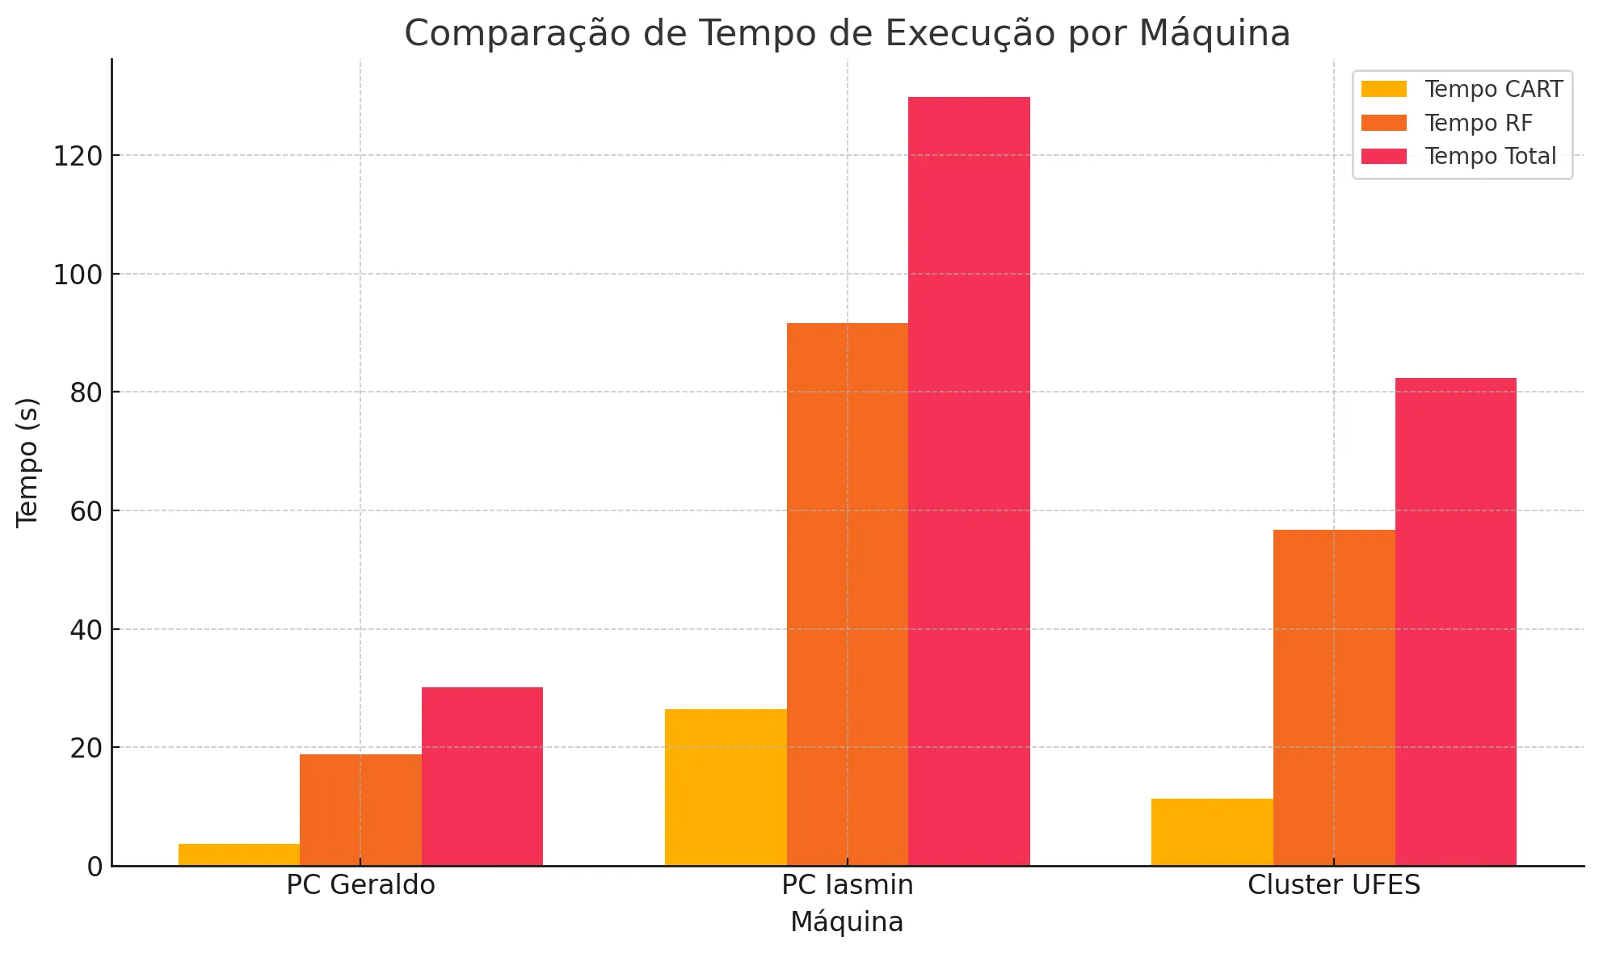
Aqui está o gráfico comparativo de tempo de execução do modelo modelo_real_collab em cada máquina. Ele mostra claramente que:
- O PC Geraldo teve a melhor performance geral.
- O PC Iasmin teve o maior tempo total, especialmente no Random Forest.
- O Cluster UFES ficou com desempenho intermediário em todas as etapas.

# Conclusão para o TCC
Os experimentos foram executados em três máquinas com configurações distintas, a fim de avaliar o impacto do ambiente computacional na eficiência de compilação do modelo. Curiosamente, o tempo total de execução mais rápido foi registrado no PC Geraldo, com 30 segundos, apesar de possuir apenas 8GB de RAM, demonstrando que fatores como sistema operacional e uso de recursos locais podem influenciar significativamente a performance computacional. O Cluster da UFES apresentou desempenho intermediário, enquanto o PC Iasmin, embora com melhor especificação de memória e CPU, foi o mais lento, possivelmente devido a limitações de gerenciamento térmico, energia ou overhead do ambiente. Esse resultado reforça a importância de considerar o contexto computacional ao avaliar a viabilidade de aplicação de modelos preditivos em cenários clínicos reais.

Seção que podemos utilizar
Resultados, Discussão ou até Conclusão

Interpretação Técnica dos Resultados
- Variação significativa nos tempos de execução: O tempo total variou de 30 segundos a 2 minutos, o que é considerável mesmo sendo o mesmo código e os mesmos dados.
- PC Geraldo teve o melhor tempo, apesar de ter especificações mais modestas. Isso pode ser explicado pelo uso do Fedora (SO leve e eficiente), ausência de virtualização e foco computacional exclusivo.
- PC Iasmin teve o pior desempenho, mesmo com mais RAM e CPU moderna. A possível causa: throttling térmico, múltiplos processos simultâneos, modo de energia e overhead do sistema (provavelmente Windows).
- O Cluster UFES ficou em segundo, mas não superou o PC Geraldo, mostrando que nem sempre maior hardware implica melhor desempenho, principalmente com códigos que não paralelizam fortemente.

2. Impacto na Pesquisa / Relevância no TCC
- A eficiência de execução do modelo é importante se ele for aplicado em ambientes clínicos reais, como hospitais com diferentes níveis de infraestrutura computacional.
- O modelo se mostrou viável para execução mesmo em máquinas com recursos limitados, o que reforça sua aplicabilidade em cenários do SUS, por exemplo.
- A comparação mostra que otimização do ambiente de execução é tão importante quanto o hardware, o que pode abrir espaço para futuras investigações sobre deployment.

3. Sugestão de Trecho para o TCC II
Para avaliar a viabilidade computacional da aplicação do modelo preditivo desenvolvido, o notebook modelo_real_collab foi executado em três ambientes distintos: um computador pessoal com Fedora (PC Geraldo), o cluster institucional da UFES e um notebook pessoal com Windows (PC Iasmin). Curiosamente, o menor tempo de execução foi observado no PC Geraldo (30.07s), mesmo sendo a máquina com menor quantidade de RAM (8GB) e um processador mais antigo (Ryzen 1600x). O Cluster UFES apresentou tempo intermediário (82.32s), enquanto o PC Iasmin, com hardware mais recente, foi o mais lento (129.82s).
Esses resultados evidenciam que fatores como sistema operacional, overhead de processos paralelos e gerenciamento de energia/térmico influenciam diretamente a performance computacional. Isso reforça que, além do algoritmo, a infraestrutura computacional e o ambiente de execução devem ser considerados para garantir a aplicabilidade do modelo em contextos hospitalares reais.
A análise também sugere que o modelo preditivo desenvolvido é leve e portátil, com tempo de execução compatível com operações clínicas mesmo em dispositivos de médio porte, ampliando seu potencial de uso em sistemas de saúde pública com recursos computacionais limitados.
- [ ] mas talvez utilizar de uma forma mais visual e que um usuário leigo/ comum possa aproveitar da ferramenta;
- [ ] adicionar a essa seção a importância da máquina para análise de grandes dados faz a diferença no tempo de processamento e como isso afeta diretamente o resultado da compilação, o tempo, e o acesso *igualitário a informação/ acesso à informação no Brasil (precária) .

4.1.3 Síntese Comparativa: Random Forest vs CART [nao tenho certeza se vou deixar]
- [ ] Verificar
- Tabela com métricas (Random Forest vs CART).
- Matriz de confusão e AUC para ambos.
- Gráficos de importância das features.
Embora o modelo Random Forest tenha apresentado desempenho levemente superior ao CART, o modelo de árvore de decisão tem a vantagem de interpretabilidade direta, útil para aplicações clínicas e explicações em contexto médico. Ambos os modelos se mostraram viáveis para uso preditivo, com potencial de auxiliar a triagem de pacientes com maior risco de óbito e otimizar recursos hospitalares em unidades do SUS.

DISCUSSÃO
Objetivo: Interpretar os resultados, compará-los com a literatura e refletir sobre implicações e limitações.
Deve conter:
- Análise crítica dos resultados
- Comparação com trabalhos da revisão bibliográfica
- Interpretação das variáveis mais relevantes (feature importance)
- Discussão sobre limitações (ex: qualidade dos dados, falta de variáveis clínicas detalhadas, etc.)
- Potenciais melhorias e sugestões para trabalhos futuros

- Qual máquina foi mais eficiente na execução do notebook?
- O desempenho dos modelos foi afetado pela máquina?
- Qual modelo preditivo teve melhor desempenho e por quê?
- Há trade-offs entre acurácia e interpretabilidade?
- Limitações no ambiente de execução e sugestões para análises futuras.
  - O RF teve melhor desempenho preditivo, especialmente no recall da classe minoritária (óbito), o que é crucial em saúde pública.
  - O CART oferece maior interpretabilidade e é computacionalmente mais leve.
  - Em ambientes clínicos com restrição de hardware, ambos os modelos mostraram-se viáveis, com tempo de execução inferior a 2 minutos.
  - A escolha entre CART e RF pode ser guiada pela necessidade de interpretação versus performance.

CONCLUSÃO
Objetivo: Retomar os objetivos e apresentar os principais achados do trabalho.
Deve conter:
- Retomada dos objetivos e se foram alcançados
- Principais conclusões do estudo
- Contribuições do trabalho (teóricas, práticas, metodológicas)
- Sugestões de continuidade (ex: aplicar SHAP, testar deep learning, expandir base de dados)

- Retomada dos objetivos.
- Real_collab se mostrou (mais/menos) eficiente em máquina X.
- Random Forest se destacou em métricas preditivas, enquanto CART apresentou melhor interpretabilidade.
- eficiência computacional
- Possibilidades de uso prático e recomendações futuras.
  - Ambos os modelos são eficazes na predição de desfechos clínicos em SRAG.
  - Random Forest é mais robusto em desempenho, mas o CART pode ser preferido onde simplicidade e agilidade são exigidas.
  - O estudo evidencia que a configuração do ambiente computacional impacta significativamente o desempenho, sendo um fator relevante para futuras implementações práticas no SUS ou em unidades hospitalares de baixa infraestrutura.

Trabalhos Futuros

REFERÊNCIAS BIBLIOGRÁFICAS

Overfitting: ocorre quando um algoritmo se ajusta muito de perto aos seus dados de treinamento;

